Отдел по образованию Администрации муниципального образования «Дорогобужский район» Смоленской области
Методический листок «Внимание: опыт»
Выпуск 4 (август 2016)
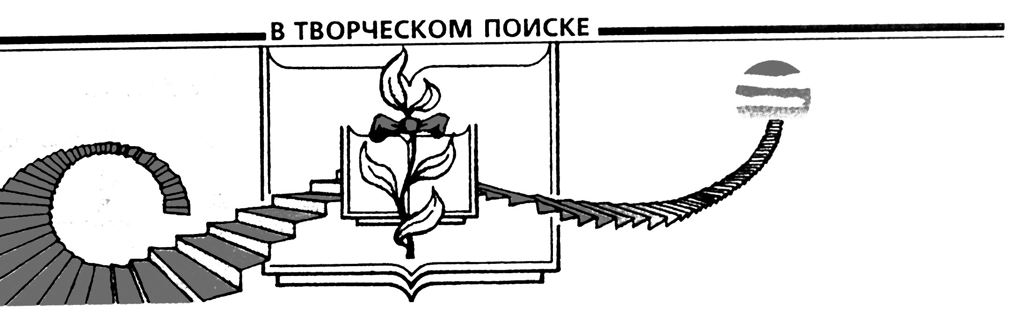

Из опыта работы учителя иностранных языков МБОУ Дорогобужская СОШ №1,
лауреата регионального конкурса «Учитель года – 2015»
Валентины Владимировны Танавской
по теме «Инновационные технологии на уроках иностранного языка как средство формирования языковой компетенции обучающихся»

Обоснование актуальности педагогического опыта
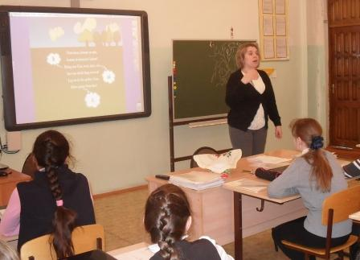
Стремительно развивающееся общество заставляет школу готовить своих учеников к переменам, новым ситуациям. Новые общеобразовательные стандарты ориентируют учителя на системно-деятельностный подход в обучении. Каждый учитель стремится создать и реализовать на практике свою методическую систему, главная цель которой обеспечить развитие участников образовательного процесса.

Использование инновационных технологий позволяет вывести обучающегося на новый, компетентностный уровень работы, то есть от участия в деятельности перейти на следующий уровень – управление своей деятельностью, помогает раскрепостить мышление ребенка, увеличивая коэффициент его полезного действия, раскрывает те богатейшие возможности, которые дала ему природа, позволяет формировать ключевые компетенции обучающихся:

Цель опыта:
• Формировать современную компетентную языковую личность через использование инновационных технологий на уроках иностранного языка.
• Формировать набор компетенций, помогающих обучающимся активно включиться в жизнедеятельность современного социума.
Задачи:
1) стимулировать интерес детей к изучению иностранного языка через применение инновационных технологий в образовательном процессе;
2) разработать систему уроков для формирования языковой компетенции обучающихся с использованием ИКТ;
3) создать методическую основу для реализации развивающего обучения, направленного на овладение обучающимися иностранной речью;
4) разработать контрольно-измерительные материалы для выявления уровня сформированности коммуникативной компетенции учащихся;
5) содействовать популяризации немецкого языка через учебную, внеклассную работу и работу с родителями.
Педагог активно использует на уроках и во внеурочной деятельности технологию разноуровневого обучения, интерактивные технологии, здоровьесберегающие технологии, коммуникативную методику, проектно-исследовательскую деятельность, обучение в сотрудничестве, вовлечение учащихся в ролевые игры.

Реализация целей и задач осуществляется через следующие виды деятельности:

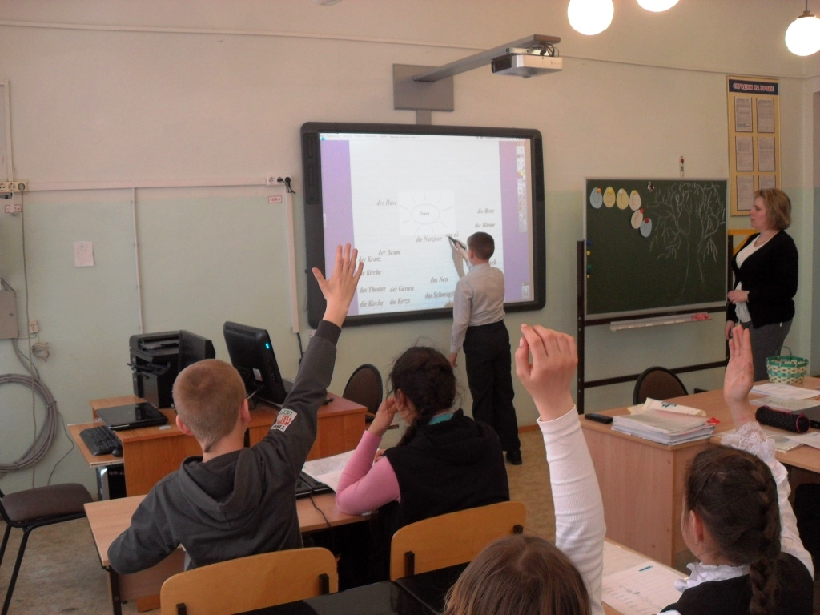
• Использование различных методик выявления интереса к предмету. Мониторинг развития интереса обучающихся к изучению иностранного языка. Проведя анкетирование среди учащихся 5-7классов о значении английского языка для их будущего, о месте предмета среди других изучаемых дисциплин, учитель пришел к положительному выводу о том, что мотивация ребят к изучению иностранного языка постоянно растет. Это связано с популярностью английского языка, его значением для международных отношений, развития сотрудничества между странами.
• Выбор педагогических технологий, методов и средств обучения, способствующих развитию мышления, инициативности обучающихся, формированию их ключевых компетенций.
• Включение в содержание урока учебного материала, заданий, направленных на развитие интеллектуальных и творческих способностей обучающихся.
• Разработка и проведение уроков с использованием ЭОР.
• Обучение и развитие обучающихся через преподавание спецкурсов, работу кружков, факультативов. Внеклассная работа по английскому языку также является важной частью учебно-воспитательного процесса, позволяющей многократно увеличить его эффективность. Изучение иностранного языка дает возможность знакомиться с обычаями и традициями других стран. Формами такого знакомства являются страноведческие викторины, конкурсы, ролевые игры, соревнования, драматизация, инсценировки, КВН. Главным принципом участие во внеклассной работе является вовлечение всех учащихся, независимо от уровня их знаний иностранного языка.
• Использование различных форм и видов внеурочной деятельности.
Результатом работы является:
• применение инновационных технологий на уроках;
• умение обучающихся работать с различными заданиями на компьютере;
• повышение качества преподаваемых предметов;
• проведение открытых уроков с использованием ЭОР;
• использование ЦОР во внеурочной и урочной деятельности;
• осуществление контроля знаний учащихся с использованием компьютерных программ;
• использование сетевых ресурсов сети интернет.
Анализ результатов деятельности свидетельствует о том, что предложенная система работы по формированию современной компетентной языковой личности дает серьезные результаты:
• рост познавательного интереса: желание участвовать не только в школьных олимпиадах, но и в различных конкурсах, научно-практических конференциях;
• призовые места в конкурсах, олимпиадах по предмету;
• положительная динамика качества знаний - с 50% до 63%.
Разумное и квалифицированное использование интернет-технологий способствует реализации стандарта образования, а также повышению интереса и мотивации обучающихся к изучению иностранных языков, активизации познавательной деятельности.

